Arbeidshefte R2

3 Omdreiningslegemer

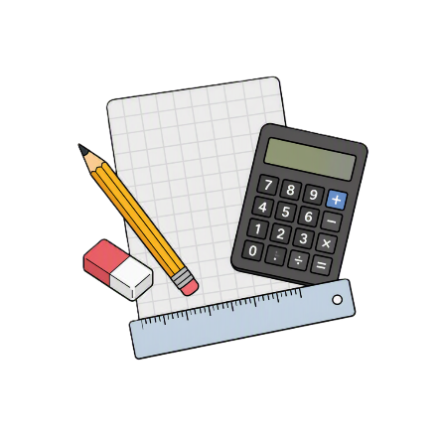

Innhold
Omdreiningslegemer 3
Omdreiningslegemer 3
Programmering 4
Eksamensoppgaver omdreiningslegemer 5
R2 H15 del 1 oppgave 3 5
R2 V18 del 1 oppgave 5 5
R2 V17 del 1 oppgave 5 6
R2 H16 del 2 oppgave 2 6
R2 H20 del 2 oppgave 4 7
R2 V16 del 1 oppgave 3 8
R2 V17 del 2 oppgave 1 8
R2 V17 del 2 oppgave 3 9
R2 H19 del 1 oppgave 6 9
Eksempelsett H22 del 1 oppgave 6 10
R2 H23 del 1 oppgave 5 11
R2 V23 del 2 oppgave 6 12
Fasit innlæringsoppgaver 13

Omdreiningslegemer

Omdreiningslegemer
1.1
Finn arealet av flatestykket begrenset av funksjonen og x-aksen.
- $f\left(x\right)=2, x∈\left[0,\left.4\right]\right.$
- $f\left(x\right)=x, x∈\left[0,\left.4\right]\right.$
- $f\left(x\right)=x+1, x∈\left[0,\left.4\right]\right.$
- $f\left(x\right)=\sqrt{4-x^{2}}, x∈\left[-2,\left.2\right]\right.$
1.2
Beregn volumet når vi dreier funksjonen 360° om x-aksen ved regning. Kontroller svaret i CAS.
- $f\left(x\right)=2, x∈\left[0,\left.4\right]\right.$
- $f\left(x\right)=x, x∈\left[0,\left.4\right]\right.$
- $f\left(x\right)=x+1, x∈\left[0,\left.4\right]\right.$
- $f\left(x\right)=\sqrt{4-x^{2}}, x∈\left[-2,\left.2\right]\right.$
- $f\left(x\right)=x-1, xϵ\left[0,2\right]$
- $f\left(x\right)=xe^{x}, xϵ\left[0,1\right]$
Tips: Du kan tegne omdreininsgelemet i GeoGebra med kommandoene:
f(x) = x+1, 0 < x < 4
Overflate(f, 2*pi)
1.3
Et flatestykke er begrenset av x-aksen og grafen til funksjonen
$$f\left(x\right)=\sqrt{2^{2}-x^{2}}, xϵ\left[-2,2\right]$$
- Forklar hvorfor dette er en halvsirkel?
- Beregn volumet av kula som fremkommer når f dreies 360° om x-aksen ved integrasjon.
- Undersøk om du får samme svar ved å bruke volumformel for kule. $V=\frac{4}{3}πr^{3}$
1.4
Vi har gitt to funksjoner
$$f\left(x\right)=x^{2}$$
$$g\left(x\right)=2x$$
- Finn skjæringspunktene mellom grafene til $f$og $g$.
- Tegn området som begrenses av grafene til $f(x)$og $g(x)$.
- Når området roteres 360° om x-aksen, dannes et tredimensjonalt legeme.
Sett opp et integral som gir volumet av dette legemet.
- Regn ut volumet.

1.5
En funksjon f er gitt ved
$$f(x)=2xe^{-x}$$
- Finn nullpunktet til f ved regning.
- Finn toppunktet til f ved regning og i CAS.
- Finn vendepunktet ved regning og i CAS.
- Tegn grafen til f.
- Et flatestykke F er avgrenset av x-aksen, grafen til f og linja x=1. Finn arealet av F ved regning.
- Finn volumet av omdreiningsgjenstanden vi får når vi dreier flatestykket F 360° om x-aksen.
- Når vi dreier F 360°om y-aksen finnes volumet ved
$V=2π\int_{a}^{b}{x⋅f\left(x\right)dx}$
Finn volumet av denne gjenstanden i CAS.

Programmering
2.1
(løsning nederst i dokumentet)
Gitt funksjonen $f\left(x\right)=x^{3}$
Lag et program der du finner en tilnærmingsverdi for arealet mellom grafen til f og x-aksen når x er mellom 1 og 3 ved å bruke
- venstremetoden og 200 rektangler
- høyremetoden og 200 rektangler
- midtmetoden og 200 rektangler
- trapesmetoden og 200 trapeser
Sammenlign svarene med den eksakte verdien for arealet som du kan finne ved å bruke kommandoen Integral i GeoGebra.

Eksamensoppgaver omdreiningslegemer

R2 H15 del 1 oppgave 3
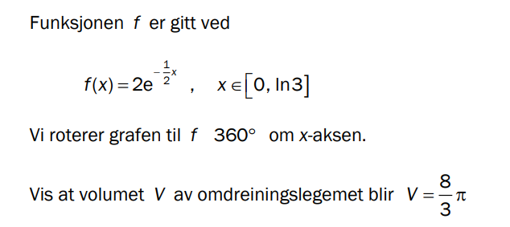

R2 V18 del 1 oppgave 5
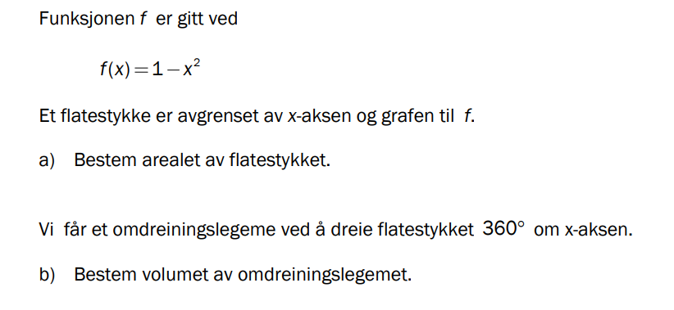

R2 V17 del 1 oppgave 5
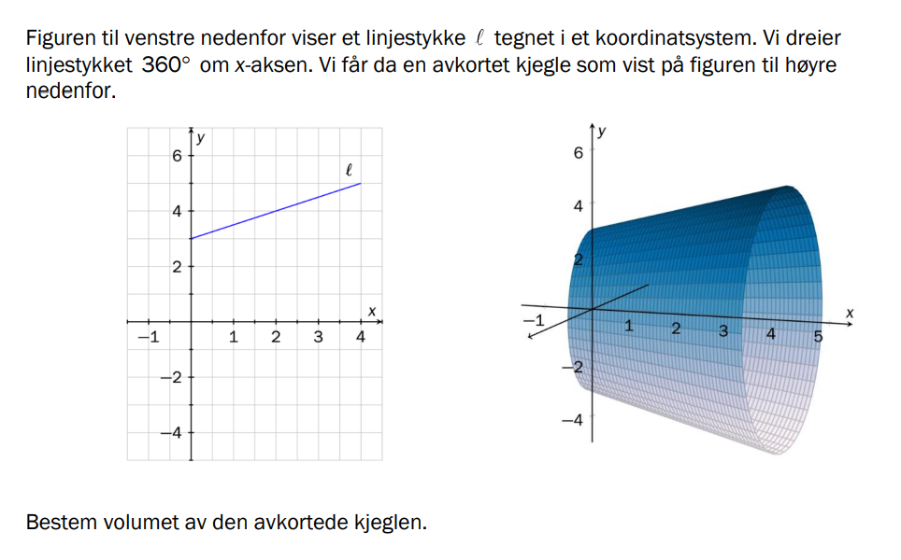

R2 H16 del 2 oppgave 2
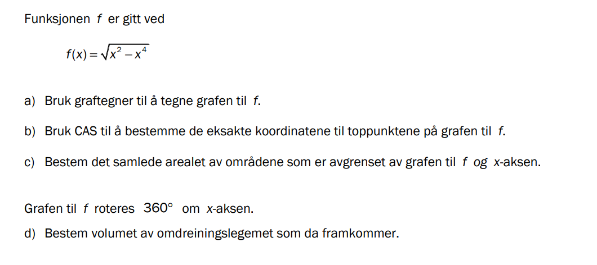

R2 H20 del 2 oppgave 4
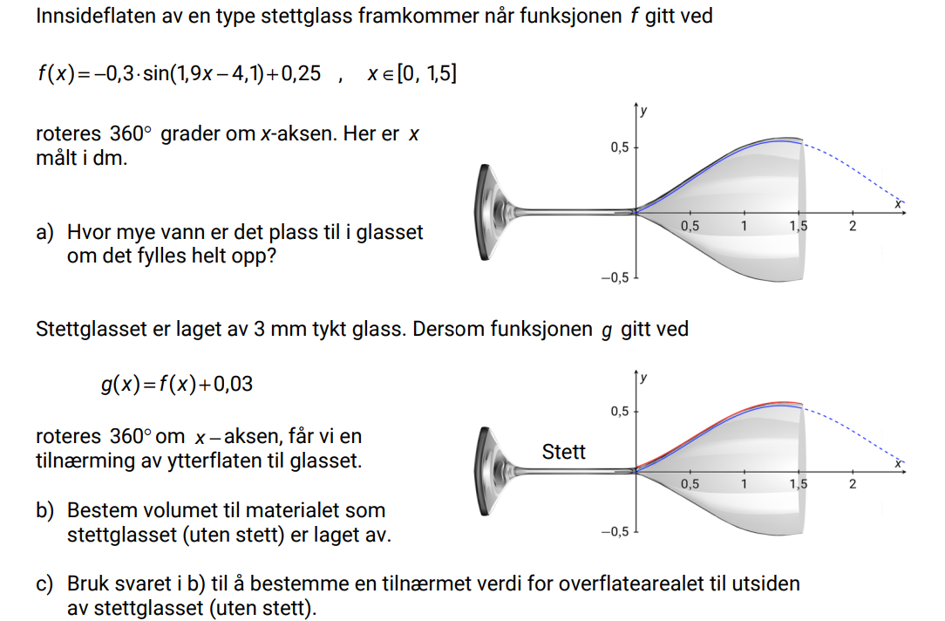
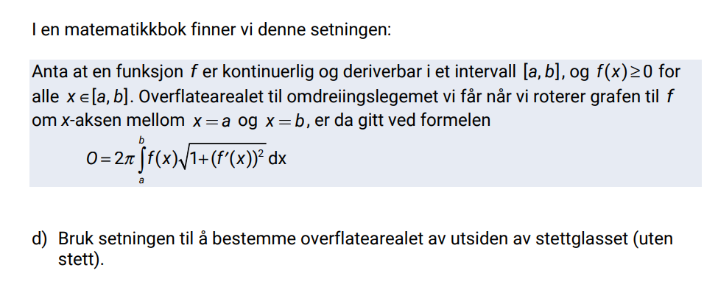

R2 V16 del 1 oppgave 3
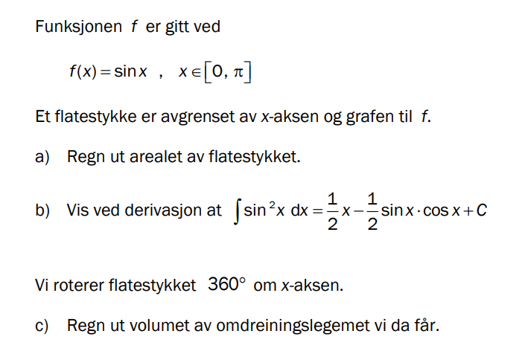

R2 V17 del 2 oppgave 1
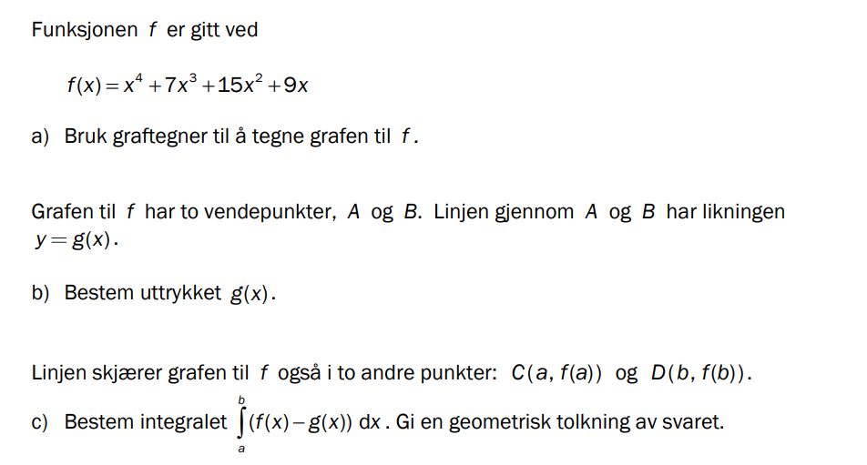

R2 V17 del 2 oppgave 3
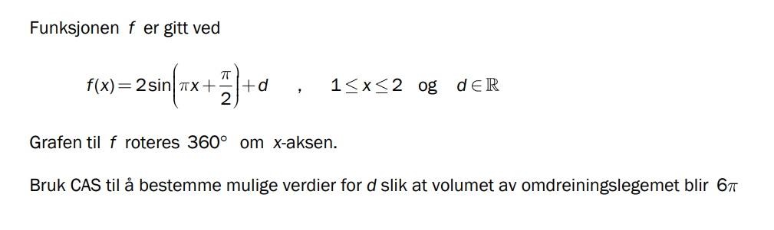

R2 H19 del 1 oppgave 6
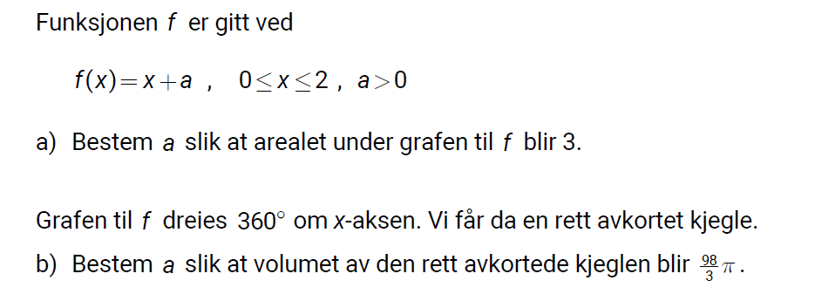
R2 H17 del 2 oppgave 4
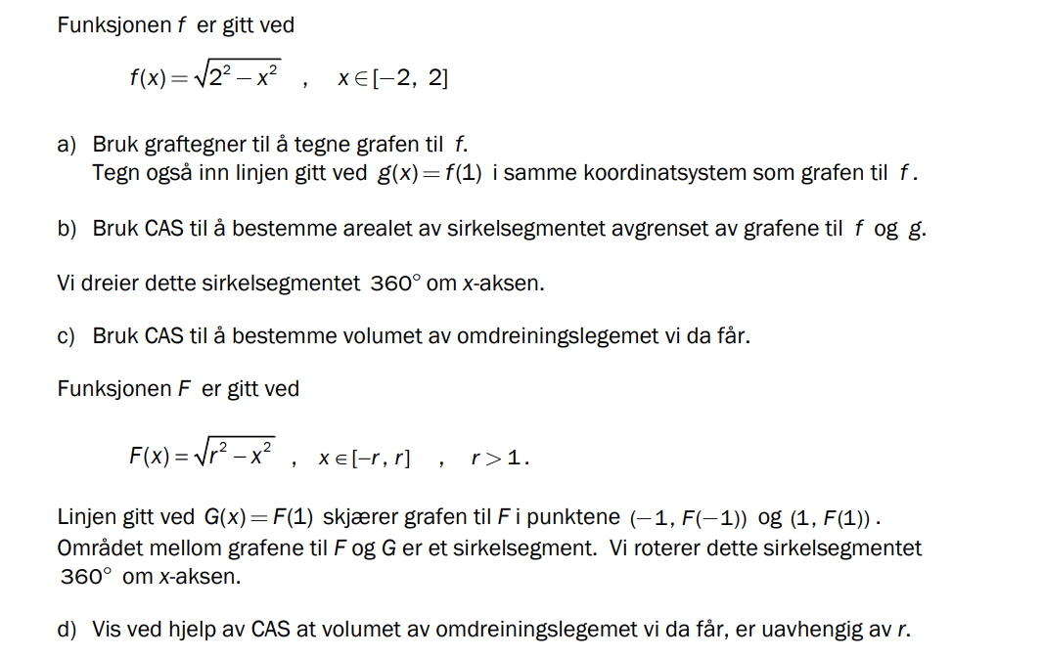

Eksempelsett H22 del 1 oppgave 6
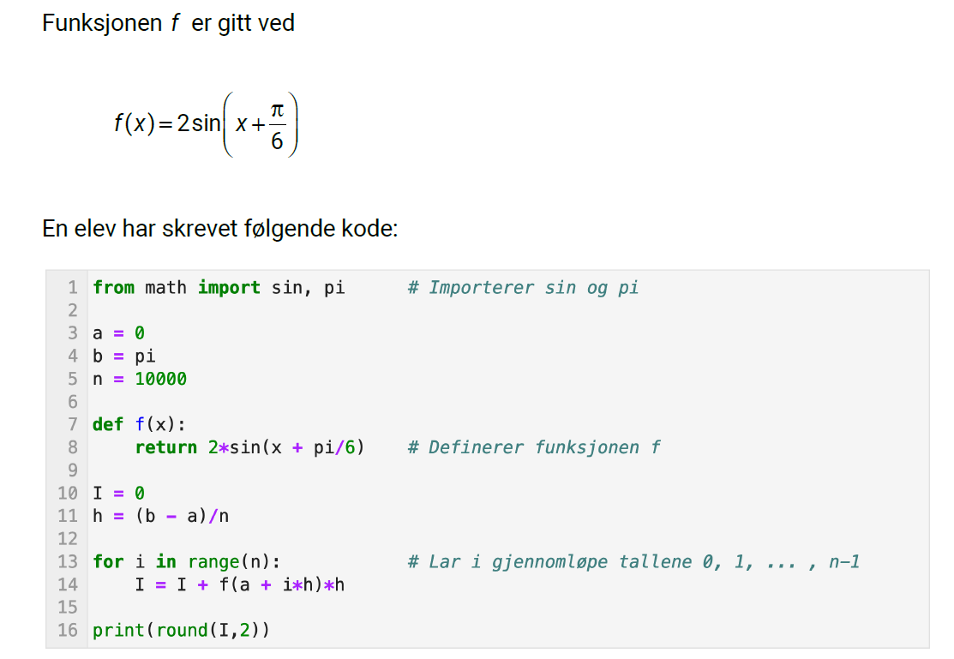
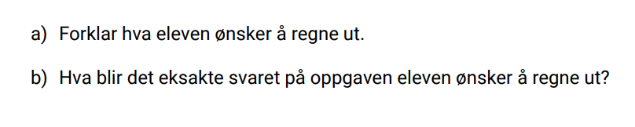

R2 H23 del 1 oppgave 5
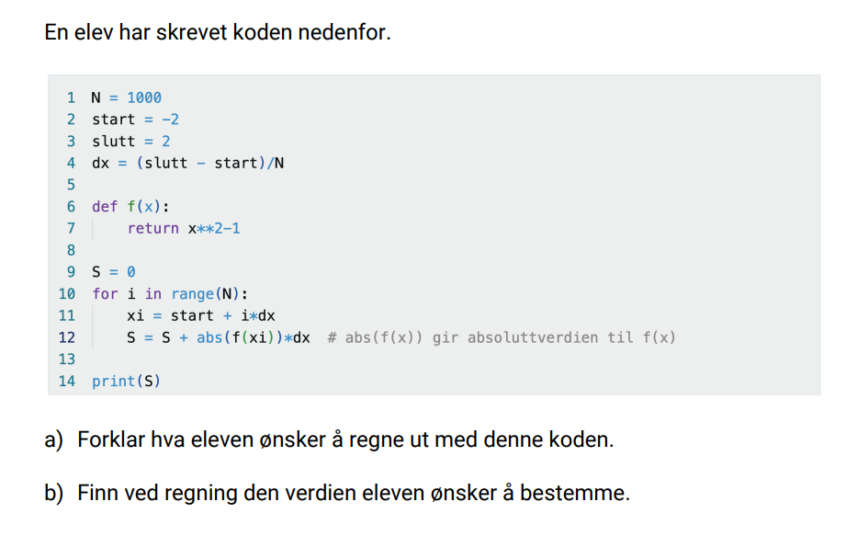

R2 V23 del 2 oppgave 6
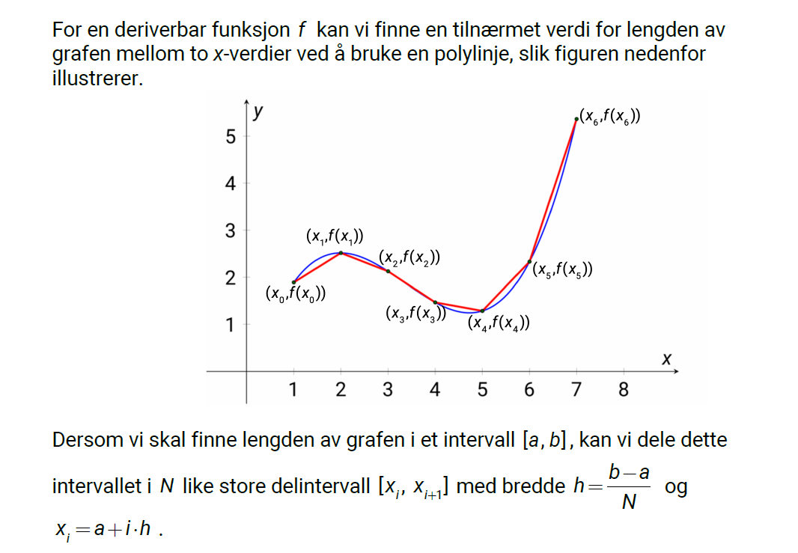
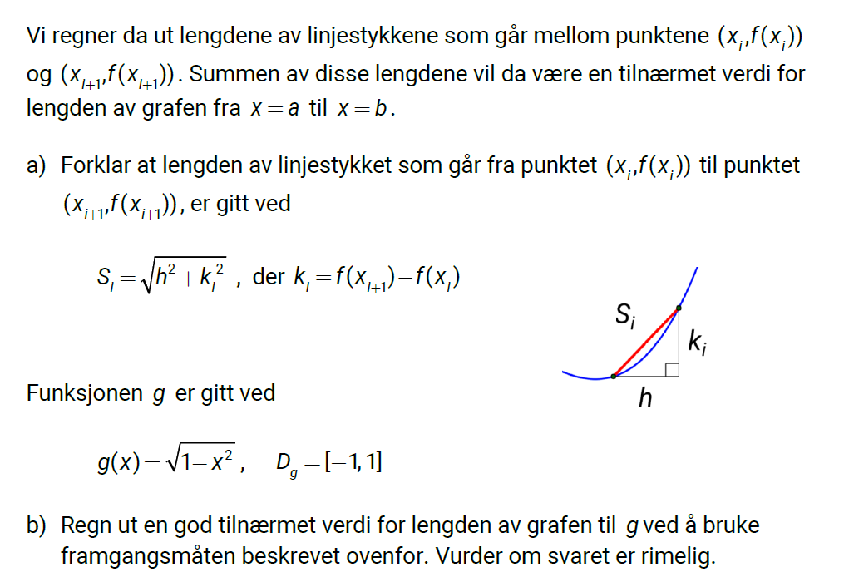

Fasit innlæringsoppgaver
1.1
- 8
- 8
- 12
- 2π (areal av halvsirkel med r=2)
1.2
- V = 16π
- V = 64π/3
- V = 124π/3
- V = 32π/3
- V = 2π/3
- V = π /4(e²-1)
1.3
- x^2 + y^2 = 4
gir sirkel med r = 2
⇒ f danner halvsirkel
- V = 32π/3
- Kulevolum: 4/3 π·2^3 = 32π/3
1.4
- $x=0 og x=2$
- $\frac{64}{15}π$
1.5
a) Nullpunkt: x=0
b) Toppunkt: $\left(-1,-\frac{2}{e}\right)$
c) Vendepunkt: $\left(-2,-\frac{4}{e}\right)$
e) Areal: $2$
f) Volum: $πe^{2}-π$
g) Volum: $4πe- 8π$

2.1 (løsning)
Jeg vet at grafen til f ligger over x-aksen og er stigende i intervallet fra x=1 til x=3.
a)
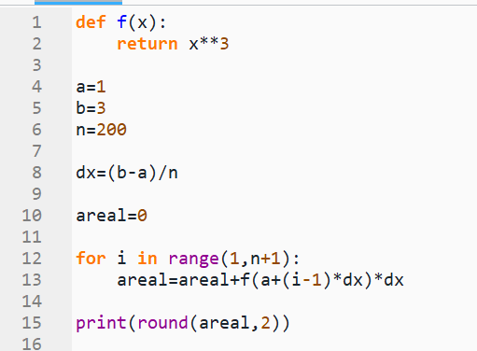
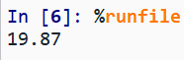

b)
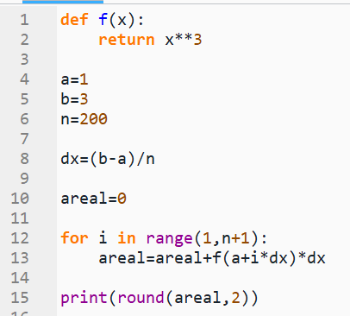
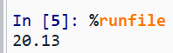

c)
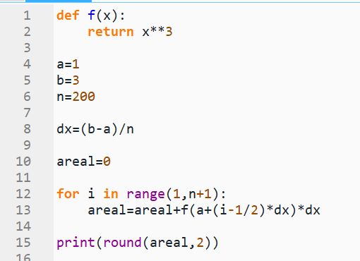
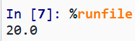
d)
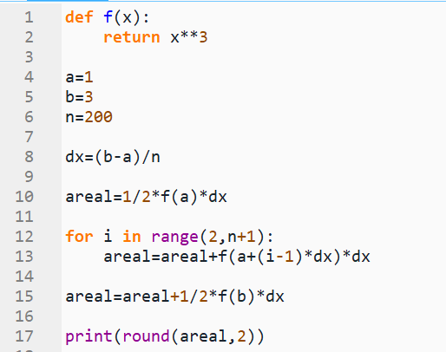
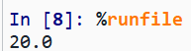

e)
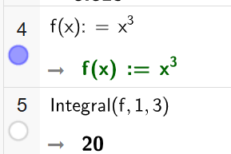
Venstremetoden gir litt lavt svar. Siden grafen er stigende, vil det være en bit under grafen som ikke blir med for hvert rektangel. Se bilde nedenfor for illustrasjon
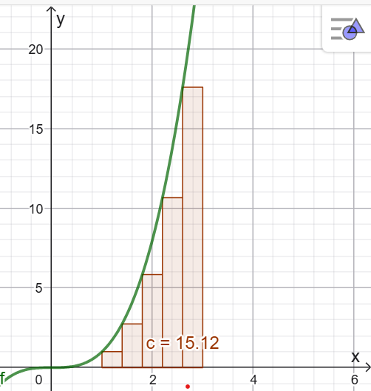
(Her har jeg brukt færre rektangler, for da vises det bedre)

Tilsvarende vil det med høyremetoden være en bit over grafen som kommer med ekstra. Derfor gir denne metoden litt for høyt svar.
Midtmetoden gir bedre svar enn disse (faktisk så bra at svaret blir likt som eksakt svar med det antallet desimaler jeg har brukt), for der blir det både litt ekstra over og litt ekstra under for hvert rektangel, og disse utligner hverandre.
Trapesmetoden gir også svært godt resultat i dette tilfellet, da denne i større grad tar hensyn til grafens stigning.

